Nome e cognome: | Classe: 4ª | Data:

Compito in classe – versione C
Funzioni reali di variabile reale · Classe quarta, Liceo Linguistico
Durata: 2 ore. Punteggio totale: 10 punti. Parte A (esercizi di base): 6,5 punti. Parte B (approfondimento): 7 esercizi da 0,5 punti.
Scrivi tutti i passaggi e la condizione che usi (per esempio «denominatore ≠0 », «radicando ≥0 »). Evidenzia il risultato.

Parte A – Esercizi di base (6,5 punti)

Esercizio 1 (1,5 punti)
Determina il dominio delle seguenti funzioni.
a) $y=\frac{2x}{x^{2}−9}$
b) $y=\sqrt{6−2x}$
c) $y=\sqrt{x^{2}+4x−5}$

Esercizio 2 (1,25 punti)
Studia dominio, zeri e segno di $y=\frac{4−x}{x+2}$ e indica in quali zone del piano si trova il grafico.
a) Dominio e zeri.
b) Segno.
c) Zone del piano.

Esercizio 3 (1,25 punti)
Osserva il grafico della funzione $y=f(x)$ (gli estremi del grafico sono inclusi).
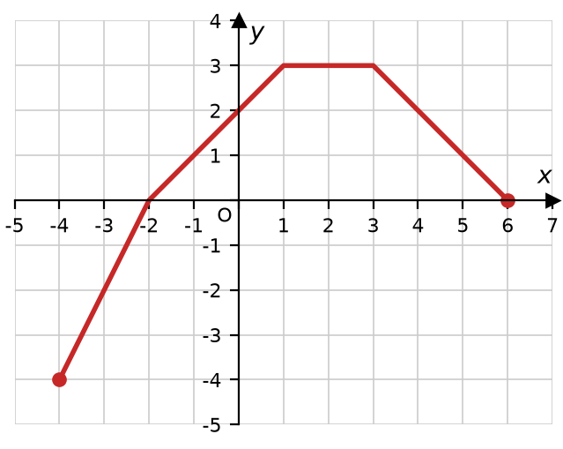
a) Determina dominio e immagine.
b) Trova gli zeri.
c) Quanto valgono $f(0)$ e $f(2)$?
d) In quali intervalli $f$ è crescente, decrescente, costante?
e) Quante soluzioni ha l’equazione $f(x)=1$?

Esercizio 4 (1,25 punti)
Rispondi alle domande.
a) Data $f(x)=2x^{2}−x−3$, calcola $f(−1)$.
b) Trova le controimmagini di $−2$ rispetto alla stessa funzione $f$.
c) Stabilisci se $y=x^{3}+x^{2}$ è pari, dispari o né pari né dispari.

Esercizio 5 (1,25 punti)
Rispondi alle domande.
a) Date $f(x)=x^{2}+3$ e $g(x)=2x−1$, determina $(f∘g)(x)$ e $(g∘f)(x)$.
b) Determina l’inversa di $h(x)=3x−6$.

Parte B – Esercizi di approfondimento (0,5 punti ciascuno)

Esercizio 6 (0,5 punti)
Determina il dominio di $y=\sqrt{\frac{x}{x−4}}$.

Esercizio 7 (0,5 punti)
Determina il dominio di $y=\frac{\sqrt{2x−4}}{x^{2}−9}$.

Esercizio 8 (0,5 punti)
Studia il segno di $y=\frac{4−x^{2}}{x+3}$.

Esercizio 9 (0,5 punti)
Determina l’inversa di $f(x)=\frac{2x−1}{x+4}$.

Esercizio 10 (0,5 punti)
Date $f(x)=\sqrt{x+1}$ e $g(x)=x^{2}$, determina $f∘g$ e $g∘f$ con il loro dominio.

Esercizio 11 (0,5 punti)
Determina $k$ in modo che $y=\sqrt{x^{2}+4x+k}$ sia definita per ogni $x∈ℝ$.

Esercizio 12 (0,5 punti)
Date $f(x)=2x+1$ e $g(x)=x^{2}$, quanto vale $(f∘g)(1)$? Motiva la risposta.
A $3$ B $9$ C $4$ D $2$

